ПЕДАГОГИЧЕСКИЙ СОСТАВ ДШИ №7

на 1 января 2021 года

 | ФИО | Специальность | Образование | Категория | Прохождение курсов повышения квалификации | Стаж на 09.2020
1 | 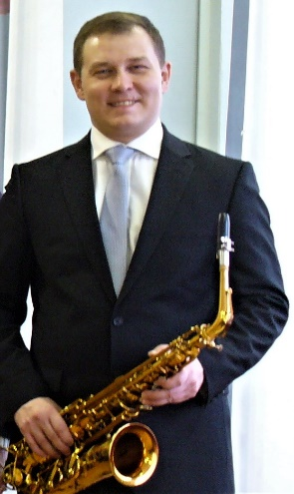  Васильев  Сергей Александрович | преподаватель по классу саксофона | среднее специальное  Государственное музыкальное училище им. Гнесиных, год окончания 1997 | высшая |  | 26
2 | 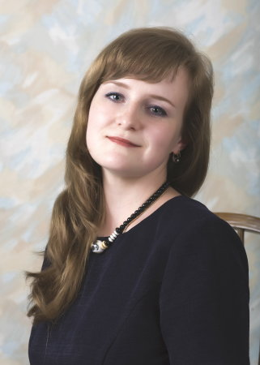  Вершинина  Анастасия Александровна | концертмейстер,  преподаватель по классу фортепиано | высшее -  Самарское муниципальное музыкальное училище им. Д.Г.Шаталова, год окончания 2002;  ГОУВПО «Московский педагогический государственный университет, год окончания 2007 | высшая  высшая | Курс “Теория и практика педагогической и  исполнительской деятельности в  образовательной организации культуры и  искусства в современных условиях", ГАПОУ МО “Московский областной базовый музыкальный колледж им. А.Н. Скрябина, г.Электросталь, (объем 72 часа, год окончания 2020);  Курс “Актуальные вопросы преподавания  специального фортепиано в ДМШ и ДШИ",  АНО “Санкт-Петербургский центр  дополнительного профессионального  образования, г. Санкт-Петербург, (объем 72 часа, год окончания 2020);  Курс “Актуальные вопросы теории и методики дополнительного образования детей", АНО “Санкт-Петербургский центр дополнительного профессионального образования, г. Санкт- Петербург, (объем 72 часа, год окончания 2019);  Курс “Актуальные вопросы методики  преподавания вокала в ДМШ и ДШИ" АНО  “Санкт-Петербургский центр дополнительного профессионального образования", г. Санкт-Петербург, (объем 72 часа, год окончания 2019) | 18
3 | Грачёва  Лидия Николаевна | преподаватель теоретических дисциплин | Высшее –  ФГОУ ВПО Российская академия музыки им. Гнесиных, год окончания 2011 | - | Курс «Педагогические технологии в работе с обучающимися с ограниченными возможностями здоровья в области музыкального искусства», ГАПОУ МО «Московский областной базовый музыкальный колледж им. А.Н.Скрябина», г.Электросталь, (объём 72 часа, год окончания 2019); | 3
4 | 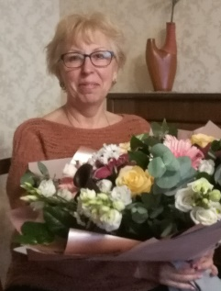Грибова  Ольга Ивановна | преподаватель по классу фортепиано | высшее -  1 Московское областное музыкальное училище 1978г.  Московский государственный институт культуры, год окончания 2016г. | высшая | Курс: "Традиции и современность. Актуальные вопросы педагогики и исполнительства", ГАПОУ МО «Московский областной базовый музыкальный колледж им. А.Н.Скрябина», г.Электросталь, (объём 72 часа, год окончания 2017)  Курс «Педагогические технологии в работе с обучающимися с ограниченными возможностями здоровья в области музыкального искусства», ГАПОУ МО «Московский областной базовый музыкальный колледж им. А.Н.Скрябина», г.Электросталь, (объём 72 часа, год окончания 2019); | 36
5 | 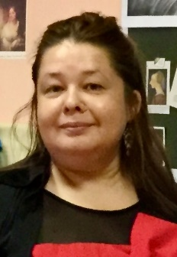  Грекова  Яна Александровна | преподаватель отделения изобразительного искусства | высшее –  Саратовское художественное училище им. А. П. Боголюбова, год окончания 1999;  ГОУВПО Саратовский государственный университет им.Чернышевского,  год окончания 2005 | - | - | 4
6 | 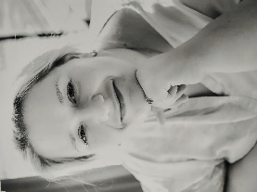  Добашина  Татьяна Анатольевна | преподаватель по классу флейты | высшее -  Московский  Государственный  университет  Культуры и  Искусств, год  окончания 2002 | высшая | Курс «Особенности образовательных технологий и методик обучения игре на духовых и ударных инструментов (по видам: флейта, гобой, кларнет, фагот, саксофон, валторна, труба, тромбон, туба, ударные инструменты)», ФГБОУВО «Краснодарский государственный институт культуры»  (объем 36 часов, год окончания 2020) | 21
7 | 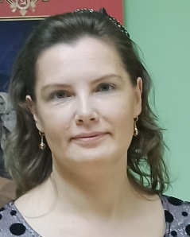  Дутлова  Юлия Валерьевна | преподаватель по классу скрипки | высшее –  ФГБОУ ВО  «Московский  педагогический  государственный  университет»,  год окончания  1996 | 1 категория | Курс в летней творческой школе «Призвание-музыкант» по теме «Методика обучения игре на скрипке и альте» г. Москва (объем 72 часа, 2015 г.)  Курс «Современные методики обучения игре на скрипке. Русская и европейская исполнительские школы» ГБУДПО «Дирекция образовательных  программ в сфере культуры и искусства»  г. Москва  (объем 72 часа, год окончания 2019) | 16
8 | 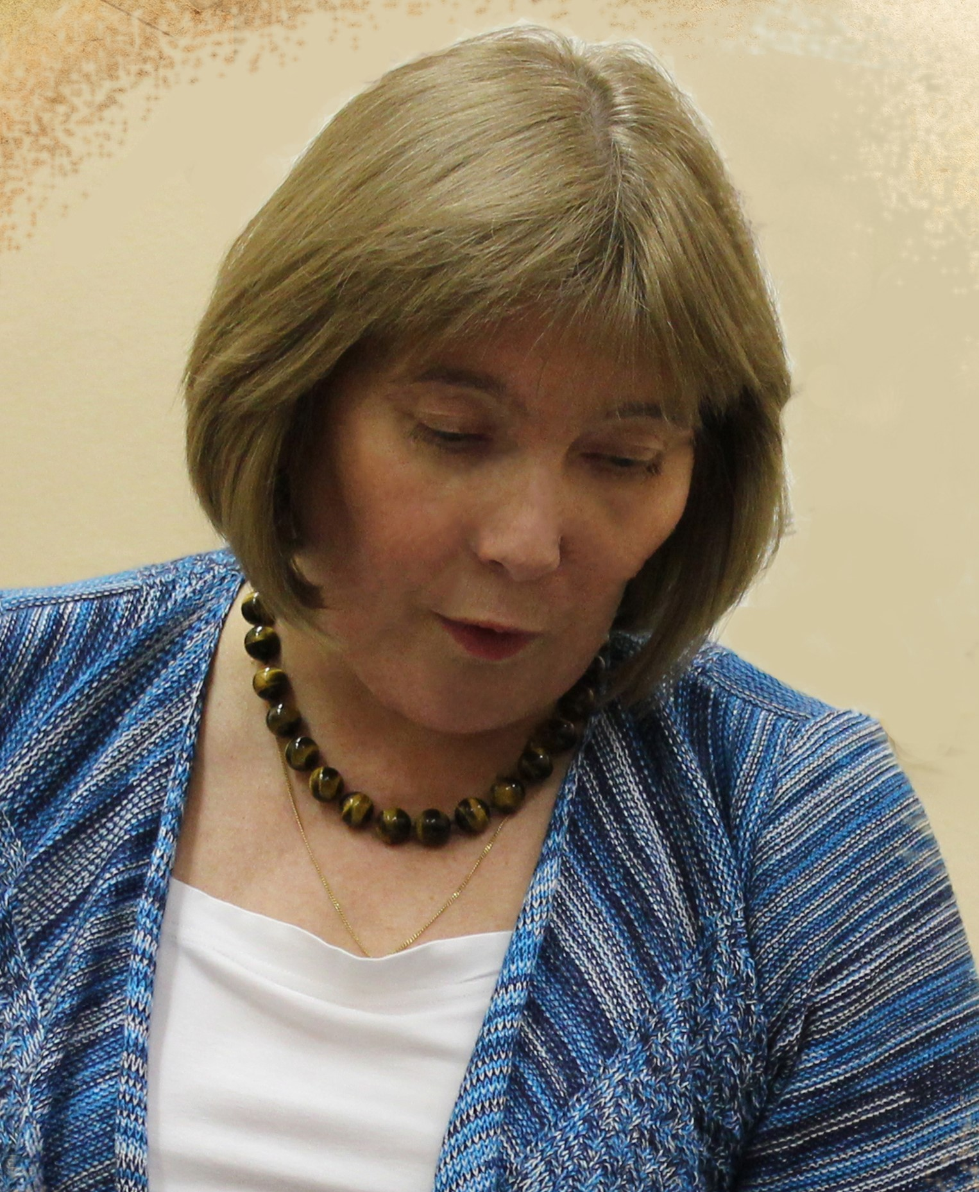  Елесина  Ирина Анатольевна | преподаватель по классу фортепиано, синтезатора | высшее –  Музыкальное училище им. М. Ипполитова-Иванова, г. Москва, год окончания 1981;  Московский государственный педагогический институт им. Ленина, год окончания 1986 | высшая | Курс повышения квалификации педагогических работников дополнительного образования по  специальности «Инструментальное  исполнительство». Фортепиано  ГАПОУ МО «Московский областной базовый музыкальный колледж им. А.Н. Скрябина», г.Электросталь,  (объём 72 часа, год окончания 2018);  Курс профессиональной переподготовки по  программе «Клавишный синтезатор».  ФГБНУ «Институт художественного образования и культурологии Российской академии образования», г.Москва,  (объём 72 часа, год окончания 2018)  Курс «Педагогические технологии в работе с обучающимися с ограниченными возможностями здоровья в области музыкального искусства», ГАПОУ МО «Московский областной базовый музыкальный колледж им. А.Н.Скрябина», г.Электросталь, (объём 72 часа, год окончания 2019); | 35
9 | 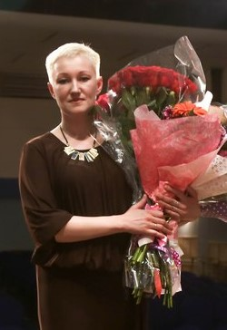  Калентьева  Екатерина Юрьевна | преподаватель по классу хореографии | Высшее-  Самарская  государственная  академия  культуры и  искусств, год окончания 2003г. | высшая |  | 20
10 | 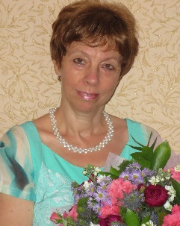  Ковалева  Елена Владимировна | преподаватель теоретических дисциплин | Высшее-  3-е Московское областное музыкальное училище, год окончания 1978;  Московский Государственный педагогический институт имени В.И. Ленина, год окончания 1987 | высшая | Курс «Педагогические технологии в работе с обучающимися с ограниченными возможностями здоровья в области музыкального искусства», ГАПОУ МО «Московский областной базовый музыкальный колледж им. А.Н.Скрябина», г.Электросталь, (объём 72 часа, год окончания 2019); | 42
11 | 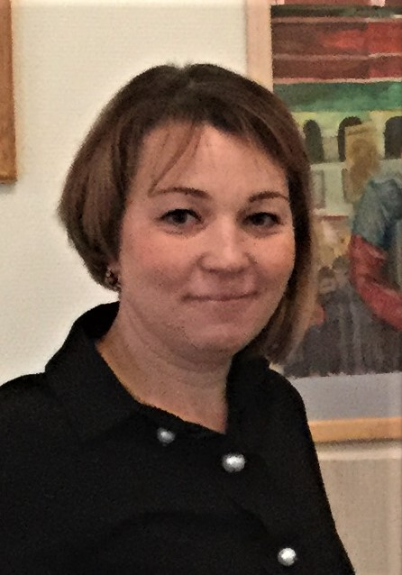Кухарева  Виктория Анатольевна | концертмейстер,  преподаватель по классу фортепиано | среднее специальное-  высшее  музыкальное  училище им.  М. Ипполитова -  Иванова, г. Москва,  (год окончания 1997г) | 1 категория  - | Курс « Традиции и современность. Актуальные вопросы педагогики и исполнительства» ГАПОУ МО «Московский областной базовый  музыкальный колледж им. А.Н.Скрябина»,  г.Электросталь, (объём 72 часа, год окончания 2018)  Курс «Педагогические технологии в работе с обучающимися с ограниченными возможностями здоровья в области музыкального искусства», ГАПОУ МО «Московский областной базовый  музыкальный колледж им. А.Н.Скрябина»,  г.Электросталь, (объём 72 часа, год окончания 2020) | 22
12 | 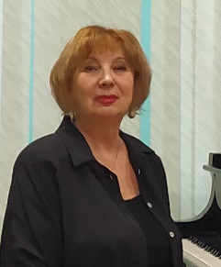  Логинова  Елена Арнольдовна | преподаватель по классу фортепиано | среднее специальное- Музыкальное училище им.Ипполитова-Иванова (г.Москва), год окончания 1978 | высшая | Курс " Теория и практика педагогической и исполнительской деятельности в образовательной организации культуры и искусства в современных условиях" ГАПОУ МО «Московский областной базовый  музыкальный колледж им. А.Н.Скрябина»,  г.Электросталь, (объём 72 часа, год окончания 2019) | 38
13 | 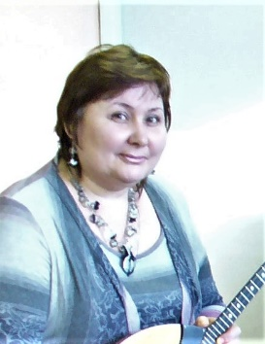  Мазаева  Светлана Серафимовна | преподаватель по классу домры, гитары | Высшее -  Московский государственный институт культуры, год окончания  1985 | высшая | Курс «Актуальные вопросы современной педагогики и исполнительства в сфере дополнительного образования детей учреждений культуры и искусства» по специальности «Инструментальное исполнительство. Инструменты народного оркестра» Домра. Балалайка. ГАПОУ МО «Московский областной базовый музыкальный колледж им. А.Н.Скрябина», г.Электросталь, (объём 72 часа, год окончания 2018)  Курс «Педагогические технологии в работе с обучающимися с ограниченными возможностями здоровья в области музыкального искусства», ГАПОУ МО «Московский областной базовый музыкальный колледж им. А.Н.Скрябина», г.Электросталь, (объём 72 часа, год окончания 2020); | 35
14 | 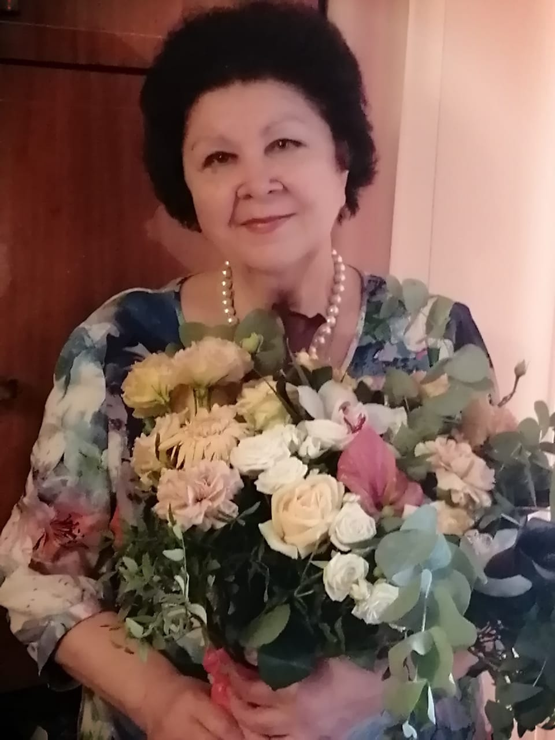Манаенкова  Тамара Евгеньевна | преподаватель по классу фортепиано | среднее специальное  Саратовское музыкальное училище, год окончания 1966 | высшая | Курс "традиции и современность. актуальные вопросы педагогики и исполнительства." ГАПОУ МО «Московский областной базовый музыкальный колледж им. А.Н.Скрябина», г.Электросталь (объем 72 часа, год окончания 2017) | 51
15 | 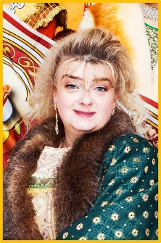  Марфина  Анна Юрьевна | преподаватель театральных дисциплин | высшее -  Московский государственный открытый педагогический университет, год окончания 1999 | высшая | Профессиональная переподготовка «Педагогика и методика дополнительного образования детей и взрослых: Театральная деятельность», АНО ДПО «Московская академия профессиональных компетенций», г. Москва, (объём 288 часов, год окончания 2018) | 25
16 | 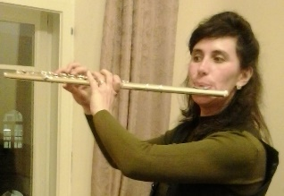  Мирная  Оксана Анатольевна | преподаватель по классу флейты | Высшее –  Кабардино-балкарское училище культуры и искусств, год окончания 1998;  Северо-кавказский государственный институт искусств, год окончания 2004 | 1 категория | Курс «Формирование исполнительских  компетенций в процессе индивидуально-  групповой работы на уроках музыки»,  Московский институт открытого  образования МИОО (объём 36 часов, год окончания 2018);  Курс «Проектирование инклюзивной  среды в образовательном учреждении»,  Педагогический университет «Первое  сентября» г. Москва (объём 72 часа, год окончания 2019) | 12
17 | 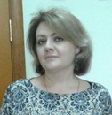  Пасечник  Анна Анатольевна | преподаватель академического.вокала, хора | среднее специальное,  Московское областное высшее училище-колледж искусств г. Химки, год окончания 1999  высшее  Институт экономических преобразований и управления рынком г. Москва, год окончания 2005 | высшая | Курс «Теория и практика педагогической и исполнительской деятельности в образовательной организации культуры и искусства в современных условиях», ГАПОУ МО «Московский областной базовый музыкальный колледж им. А.Н.Скрябина», г.Электросталь, (объём 72 часа, год окончания 2019);  Курс «Педагогические технологии в работе с обучающимися с ограниченными возможностями здоровья в области музыкального искусства», ГАПОУ МО «Московский областной базовый музыкальный колледж им. А.Н.Скрябина», г.Электросталь, (объём 72 часа, год окончания 2019); | 14
18 | 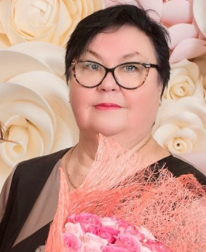  Филиппова  Ольга Ивановна | концертмейстер,  преподаватель фортепиано | среднее специальное \  2-е Московское областное музыкальное училище, год окончания 1975 | -  - | Дополнительная профессиональная программа «Повышение квалификации педагогических работников дополнительного образования по специальности «Инструментальное исполнительство.Фортепиано». Концертмейстерская подготовка.  ГАПОУ МО «Московский областной базовый музыкальный колледж им. А.Н. Скрябина», г. Электросталь, (объём 72 часа, год окончания 2018) | 39
19 | 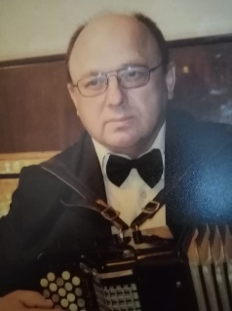  Хромов  Евгений Николаевич | преподаватель по классу баяна, аккордеона, гитары | высшее  Горьковская государственная консерватория им. М.И. Глинки, год окончания 1988 | высшая | Курс «Педагогические технологии в работе с обучающимися с ограниченными возможностями здоровья в области музыкального искусства», ГАПОУ МО «Московский областной базовый музыкальный колледж им. А.Н.Скрябина», г.Электросталь, (объём 72 часа, год окончания 2019);  Курс «Теория и практика педагогической и исполнительской деятельности в образовательной организации культуры и искусства в современных условиях» ГАПОУ МО «Московский областной базовый музыкальный колледж им. А.Н.Скрябина», г.Электросталь, (объём 72 часа, год окончания 2019); | 33
20 | 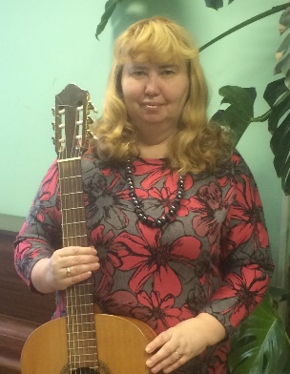  Хромова  Маргарита Николаевна | преподаватель гитары | среднее специальное Калужское музыкальное училище, год окончания 1983 | высшая | Курс «Педагогические технологии в работе с обучающимися с ограниченными возможностями здоровья в области музыкального искусства», ГАПОУ МО «Московский областной базовый музыкальный колледж им. А.Н.Скрябина», г.Электросталь, (объём 72 часа, год окончания 2020); | 32
21 | 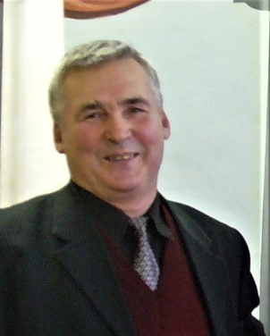  Шевченко  Анатолий Михайлович | преподаватель духовых инструментов | Высшее  Запорожское государственное музыкальное училище, год окончания 1973;  Московская государственная консерватория им. П,И,Чайковского, год окончания 1978 | 1 категория | Курс «Совершенствование профессиональных компетенций преподавателей учреждений дополнительного образования по специальности «Духовые и ударные инструменты»», ГАПОУ МО «Московский губернский колледж искусств», г. Химки (объём 72 часа, год окончания 2016); | 6

